KARTA PRACY

1. Napisz, uzgodnij i opisz równania reakcji dysocjacji jonowej kwasów : H₂SO_{3 ,} H₂S według podanego wzoru.

a)

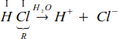

opis: 1 cząsteczka kwasu solnego dysocjuje na 1 kation wodoru i 1 anion chlorkowy.

b)

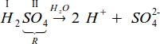

opis: 1 cząsteczka kwasu siarkowego(VI) dysocjuje na 2 kationy wodoru i jeden anion siarczanowy(VI).

2. Zapisz równanie dysocjacji elektrolitycznej stopniowej:
kwasu węlowego.

